Στο εργαστηριακό μάθημα
Σας έδειξα πώς να αποκτήσετε πρόσβαση στο eclass
Μεταβείτε στο DEMO.OPENECLASS.ORG
ΕΠ[ΙΛΈΞΤΕ ΕΓΓΡΑΦΗ
ΘΑ ΕΜΦΑΝΙΣΘΕΊ Η ΠΑΡΑΚΑΤΩ ΟΘΟΝΗ
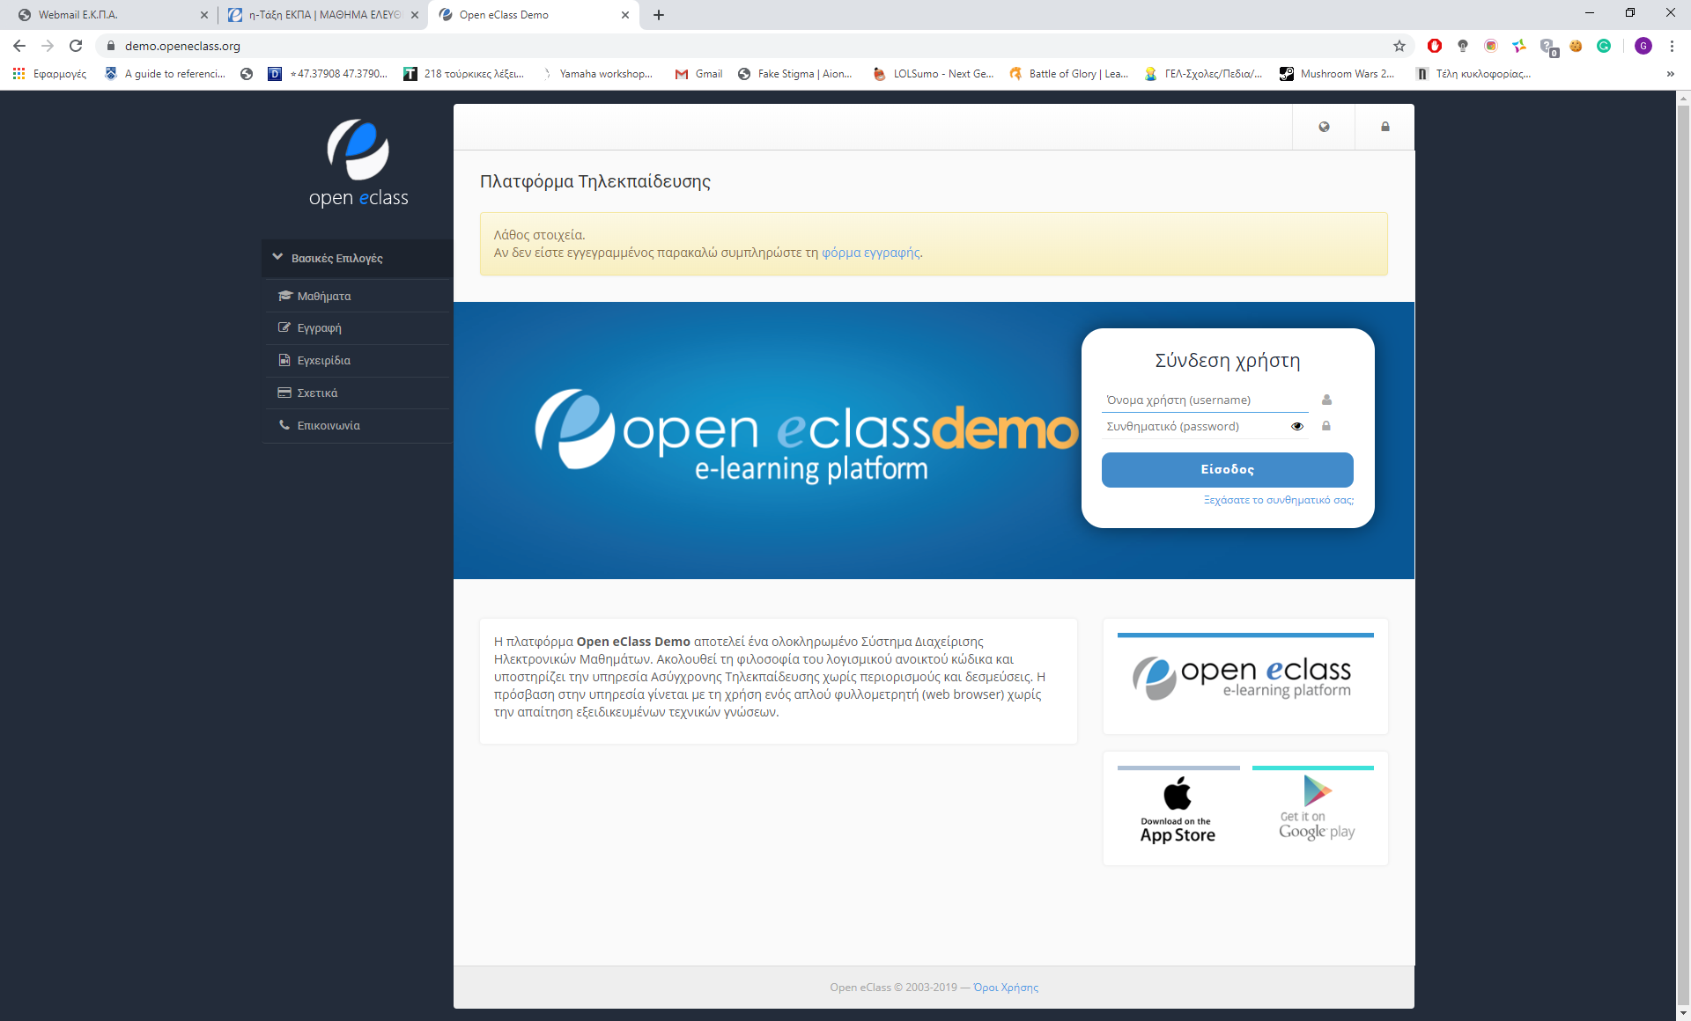

ΕΠΙΛΈΞΤΕ ΕΓΓΡΑΦΗ
ΘΑ ΕΜΦΑΝΙΣΘΕΙ Η ΠΑΡΑΚΤΩ ΟΘΟΝΗ
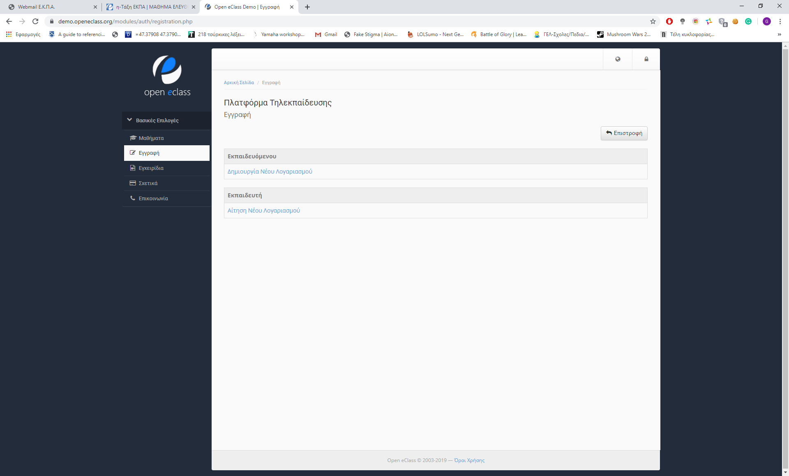
ΕΠΙΛΕΞΤΕ
Εκπαιδευτή
Αίτηση Νέου Λογαριασμού

ΕΝ ΣΥΝΕΧΕΙΑ ΘΑ ΕΜΦΑΝΙΣΘΕΙ Η ΠΑΡΑΚΑΤΩ ΟΘΟΝΗ

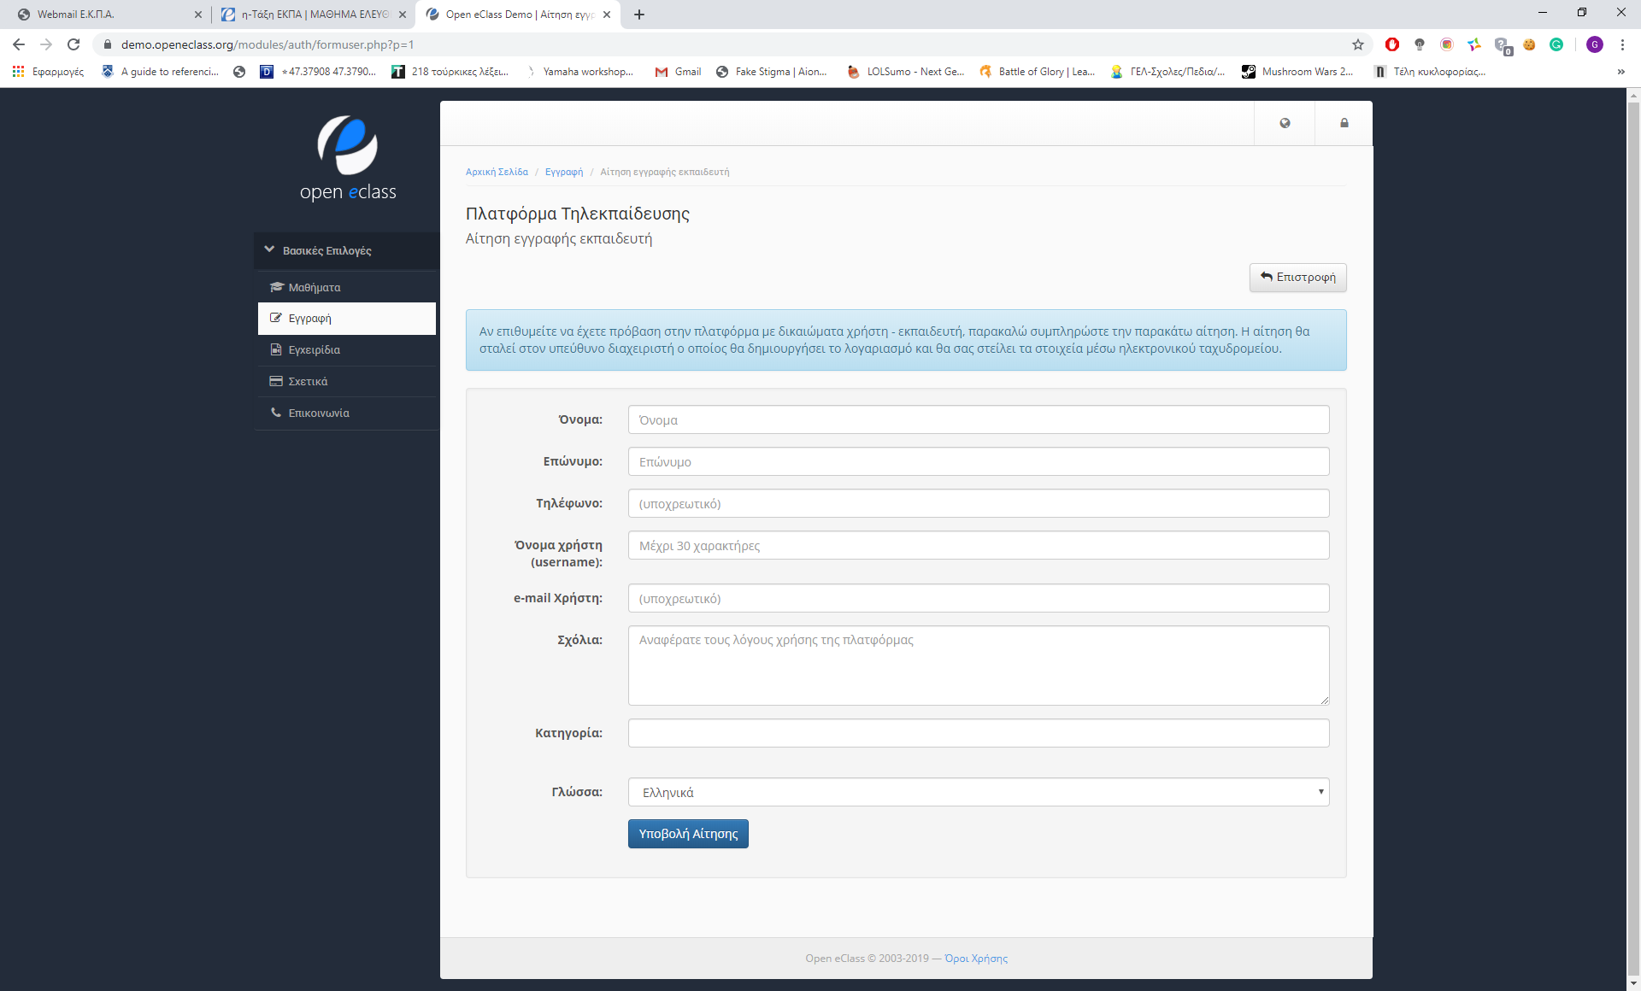
ΣΥΜΠΛΗΡΩΣΤΕ ΤΑ ΣΤΟΙΧΕΙΑ ΣΑΣ, όπως φαίνεται στην ακόλουθη οθόνη

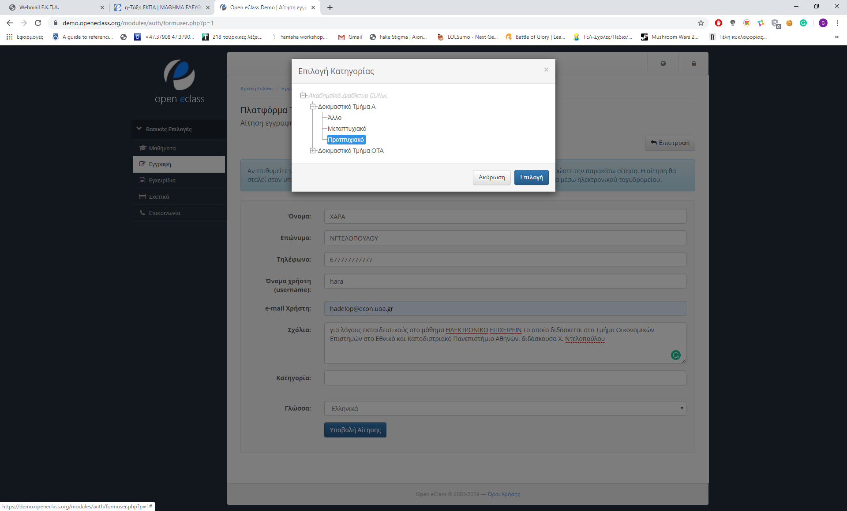
και πατήστε πάνω στο πεδίο ΚΑΤΗΓΟΡΙΑ και επιλέξτε

Ακαδημαϊκό Διαδίκτυο GUNet
- Δοκιμαστικό Τμήμα Α
  - Άλλο
  - Μεταπτυχιακό
  - Προπτυχιακό
- Δοκιμαστικό Τμήμα ΟΤΑ

ΜΕΤΑ ΠΑΤΗΣΤΕ ΥΠΟΒΟΛΗ, ΘΑ ΕΜΦΑΝΙΣΘΕΙ Η ΠΑΡΑΚΑΤΩ ΟΘΟΝΗ
ΠΡΟΣΟΧΗ!!! Πρέπει να θυμάστε το «user ΝΑΜΕ»
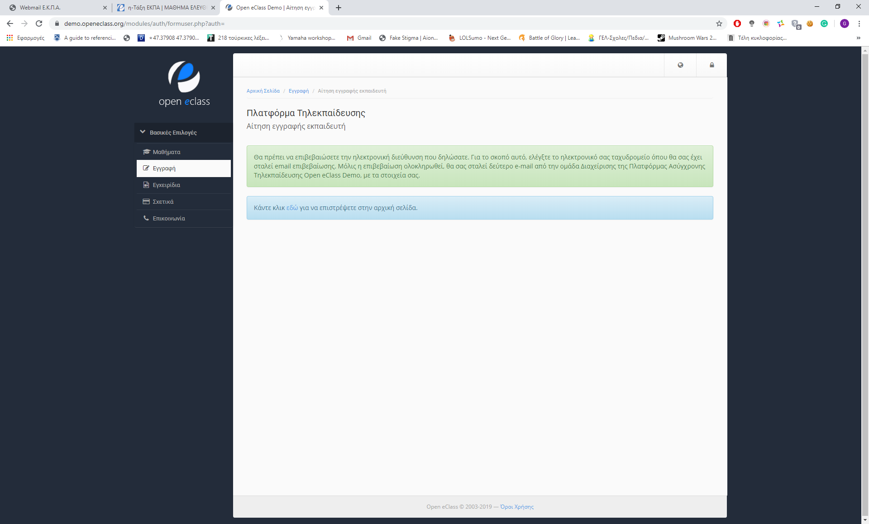
ΠΡΟΣΟΧΗ! Ελέγξτε το email σας και δείτε και στα ανεπιθύμητα, και πατήστε στο λινκ που σας εμφανίζεται στο email σας

Mετά θα σας έρθει κι ένα επιπλέον email με τους κωδικούς σας

